青海省消防救援总队消防行业职业技能鉴定站
考生报名资料模板

一、身份及学历材料
（1）身份证清晰彩照/扫描件（正、反面）。
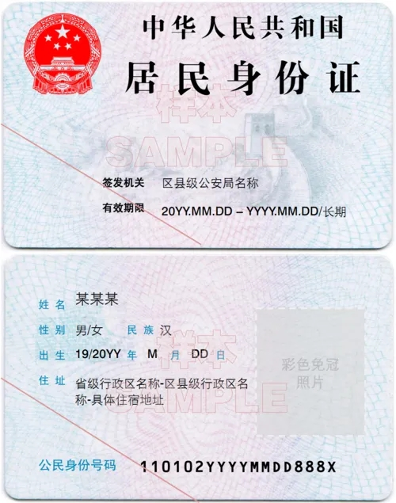
（2）高中（或同等学历）的学历证书清晰彩照/扫描件。大学专科以下学历若存在学历遗失的，提供所在学校开具的学历证明（学历证明应盖有公章有效，复印件无效）。大学专科及同等以上学历须同时提供学信网认证结果截图。

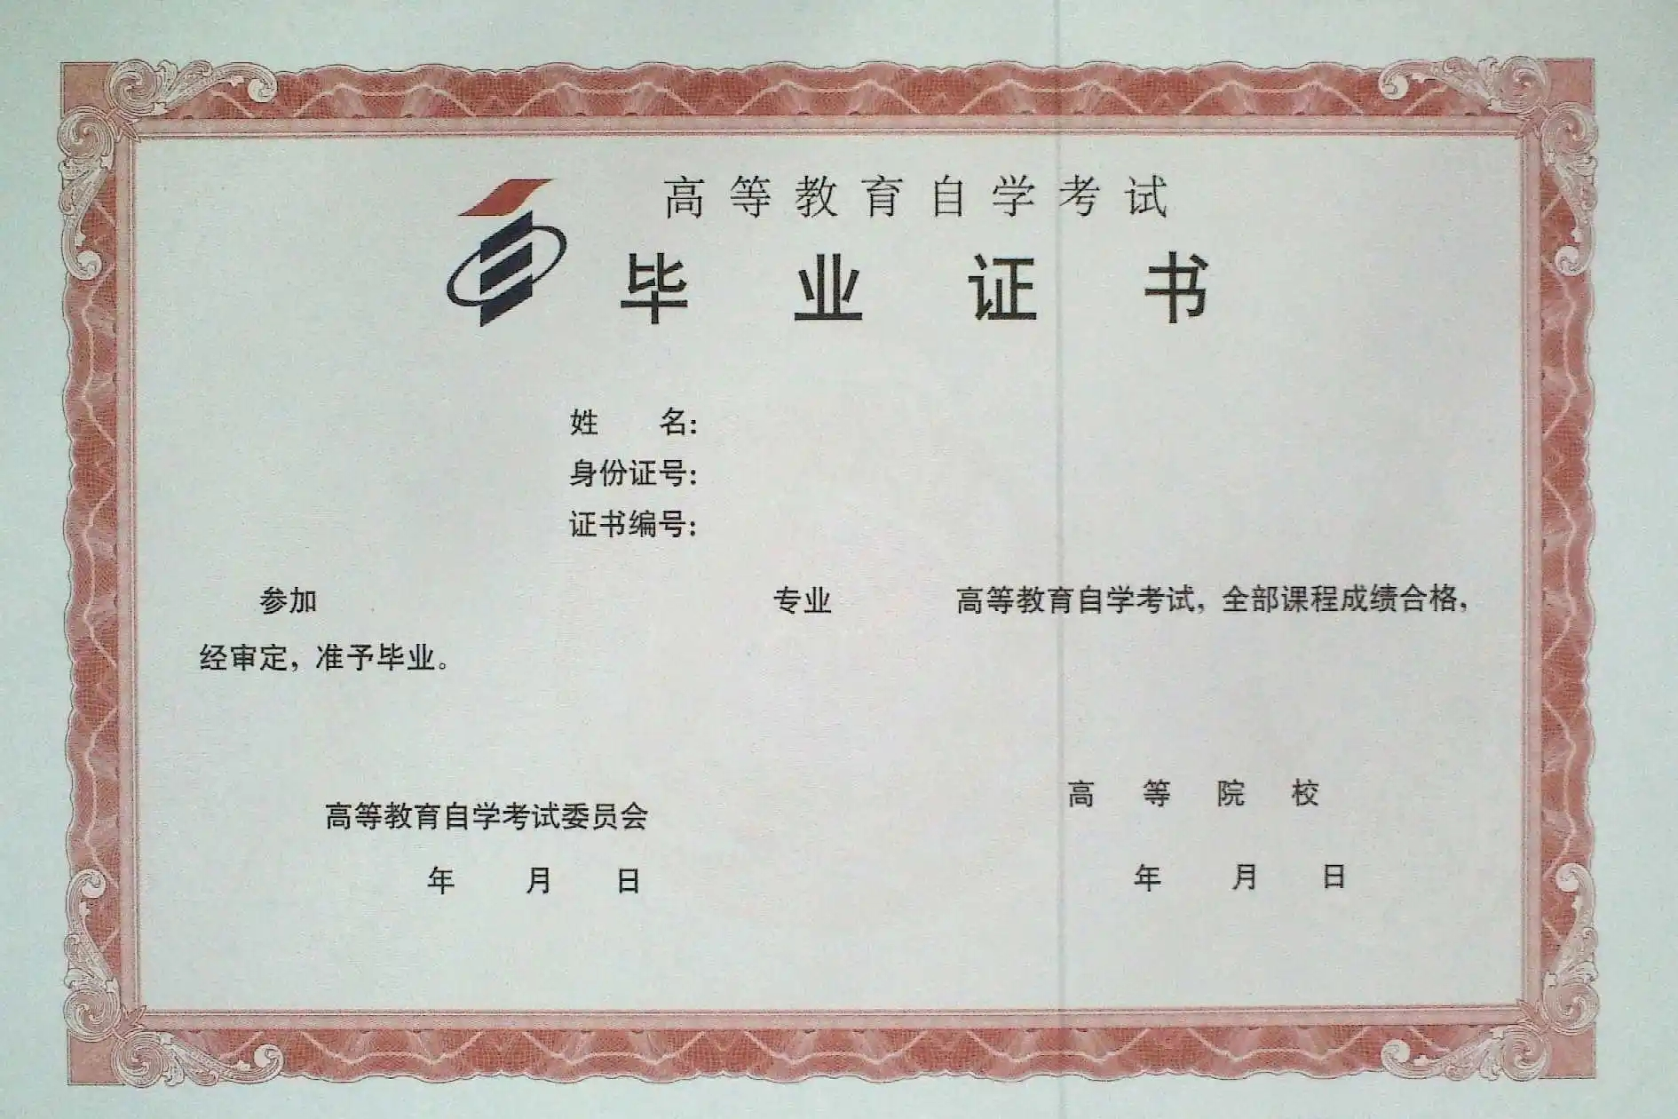
证书清晰彩照/扫描件

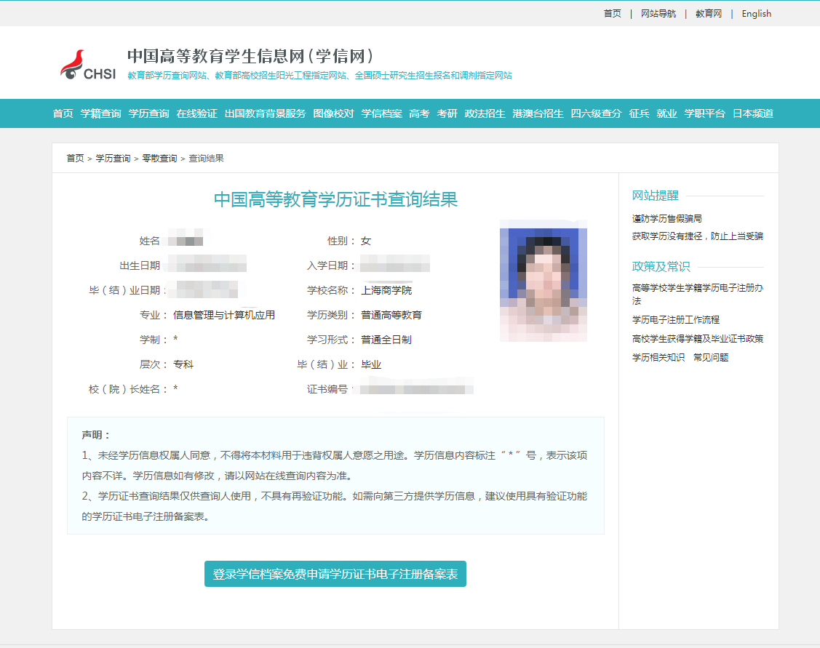
学信网认证

学历证明

青海省消防救援总队消防行业职业技能鉴定站：
兹有原我校学生****，性别**，身份证号************，学号************；于****年****月至****年****月在我校****部（专业）学习，修完全部课程，成绩合格，准予毕业。
特此证明。

本学校承诺，以上信息真实有效，仅作为该学生报考消防行业职业技能鉴定时使用。

学校落款（盖章）：
证明人签字：
证明人职务：（如：班主任）
联系电话：
报考人员（承诺人）签字：
年 月 日

注：所有内容须打印（签字除外），不能手工填写。
二、报考等级相关材料
依据《国家职业标准编制技术规程（2023年版）》有关规定，消防设施操作员职业技能鉴定申报条件作如下调整：
1、具备以下条件之一者，可申报五级/初级工：
①年满16周岁，拟从事本职业或相关职业工作；②年满16周岁，从事本职业或相关职业工作。
2、具备以下条件之一者，可申报四级/中级工：
①累计从事本职业或相关职业工作满5年；②取得本职业或相关职业五级/初级工职业资格（职业技能等级）证书后，累计从事本职业或相关职业工作满 3 年；③取得本专业或相关专业的技工院校或中等及以上职业院校、专科及以上普通高等学校毕业证书 (含在读应届毕业生)。
三、个人照片
上传的个人照片须为300*420像素白底免冠，照片大于30kb小于100kb，格式为jpg或png的合格证件照。满足条件的照片才能正常报名，否则无法完成报名，严禁将照片放大后使用。

★特别注意事项：报考人员对照片质量负责，如因质量影响考试、成绩及证书的，由本人负责。
四、工作证明样例及社会保险参保证明查询

工作证明

青海省消防救援总队消防行业职业技能鉴定站：
兹有我单位员工****，身份证号码：***********，自*****年***月入职从事消防安全（相关专业也可）已有**年。
该同志具有较好的观察、分析、判断、表达和计算能力，空间感、形体知觉、色觉、嗅觉、听觉正常，四肢健全，手指、手臂灵活，动作协调。
特此证明。

本单位承诺，以上信息真实有效，仅作为该员工报考消防行业职业技能鉴定时使用。

单位落款（盖章）：
报考人员（承诺人）签字：
年 月 日

★特别注意事项：所有内容须打印（签字除外），不能手工填写。单位公章须为有效章，且可在网上查询到该单位信息；相关专业应届毕业生，无需提交此页证明。

社会保险参保证明查询
（一）支付宝查询
1.打开手机支付宝软件，进入首页后找到市民中心，点击进入；
2.在页面内找到社保一栏，点击进入下一界面；
3.下滑手机页面，找到社保办理一栏，点击个人参保证明；
4.查询保存后上传至报名附件资料（清晰彩照/扫描件）。
（二）微信查询
1.打开手机微信软件，进入首页后找到服务，点击进入；
2.在页面内找到城市服务，点击进入下一界面；
3.在页面内找到社保，点击进入下一界面；
4.在页面内找到电子社保卡，点击进入下一界面；
5.在页面内找到我的社保，点击进入下一界面；
6.在页面内找到个人服务查询，点击进入下一界面；
7.在页面内找到社保账户查询，点击进入查询个人社保参保证明；
8.查询保存后上传至报名附件资料（清晰彩照/扫描件）。

